Спринт 4. Проект «Секреты Темнолесья»
Цель проекта — изучить влияние характеристик игроков и их игровых персонажей на покупку внутриигровой валюты «райские лепестки», а также оценить активность игроков при совершении внутриигровых покупок
Автор: Холодилина Александра Романовна
Дата: 21.10.2026

Часть 3. Выводы и аналитические комментарии
Задание. В заключительной части проекта напишите выводы и аналитические комментарии по полученным в проекте результатам. Отметьте только самые важные моменты — в выводах достаточно одного-двух предложений по каждой задаче.

1. Результаты исследовательского анализа данных:

1.1. Какая доля платящих игроков характерна для всей игры и как раса персонажа влияет на изменение этого показателя?
Опишите долю платящих пользователей по всем данным и в разрезе расы персонажа.
В результате выполнения ЗАПРОС 1.1 были получены следующие показатели, представленные на рисунке 1.
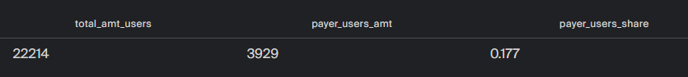
Рисунок 1 – Результаты выполнения ЗАПРОС 1.1
total_amt_users – общее кол-во игроков, зарегистрированных в игре;
payer_users_amt – кол-во платящих игроков;
payer_users_share – доля платящих игроков от общего количества пользователей, зарегистрированных в игре.
Анализ: По полученным результатам – общее кол-во игроков, зарегистрированных в игре составляет 22214 (кол-во платящих игроков (payer=1) равно 3929 игроков), доля платящих игроков (payer = 1), то есть тех, кто покупал валюту «райские лепестки» за реальные деньги, составляет 0,177.
На рисунке 2 представлены результаты выполнения ЗАПРОС 1.2.
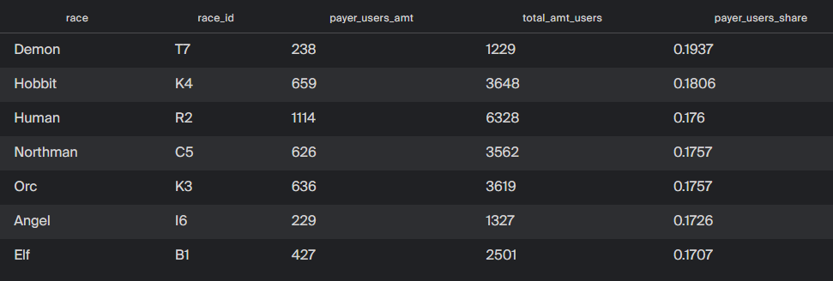
Рисунок 2 – Результаты выполнения ЗАПРОС 1.2
race – название расы персонажа;
race_id – код расы персонажа;
payers_users_amt – количество платящих игроков этой расы;
total_amt_users – общее количество зарегистрированных игроков этой расы;
payer_users_share – доля платящих игроков среди всех зарегистрированных игроков этой расы.
Анализ: По полученным результатам – если сложить все ячейки по полю total_amt_users, то получится 22214, что коррелируется с результатами ЗАПРОС 1.1. Наиболее популярная раса среди всех игроков – Human (R2) (6328 пользователей используют эту расу). В этой же расе наибольшее количество платящих пользователей, однако если рассматривать процентное соотношение платящих пользователей в расе к общему кол-ву игроков расы, то наибольшее кол-во платящих – в расе Demon (T7) (19%), в то время как в Human R2 - 18%. Если смотреть на данные в общем, то видно, что доля платящих игроков в каждой расе колеблется около общего процентажа, поэтому выбор расы игроком не влияет на то, что он будет совершать покупки в игре, то есть выбор расы не влияет на долю платящих игроков.

1.2. Сколько было совершено внутриигровых покупок и что можно сказать об их стоимости (минимум и максимум, есть ли различие между средним значением и медианой, какой разброс данных)?
Опишите результаты изучения внутриигровых покупок.
В результате выполнения ЗАПРОС 2.1 были получены следующие показатели, представленные на рисунке 3.

Рисунок 3 – Результаты выполнения ЗАПРОС 2.1
total_purchases – общее кол-во покупок;
total_amount – суммарная стоимость всех покупок;
min_amount – минимальная стоимость покупки;
max_amount – максимальная стоимость покупки;
avg_amount – средняя стоимость покупки;
median_amount – медиана стоимости покупки;
stddev_amount – стандартное отклонение стоимости покупки.

Анализ: По полученным результатам – Всего было совершено около 1,3 млн. внутриигровых покупок (значение 1.30768e+06). Их суммарная стоимость составила примерно 687 млн. райских лепестков (значение 6.86615e+08). Минимальная стоимость покупки – 0 (наличие бесплатных операций или аномалий), а максимальная достигает 486 615. Типичная покупка стоит около 75 (медиана). Однако из-за того, что среднее значение в 7 раз выше медианы, распределение трат сильно смещено. Это означает, что подавляющее большинство игроков тратят небольшие суммы, но есть небольшая группа игроков, совершающих покупки на значительные суммы, которые повышают среднее значение – 526. Стандартное отклонение составляет 2517 – такой разброс подтверждает, что стоимость покупок сильно разнится от очень низких по стоимости до очень высоких.

1.3. Есть ли аномальные покупки по стоимости? Если есть, то сколько их?
Опишите аномальные покупки.
В результате выполнения ЗАПРОС 2.2 были получены следующие показатели, представленные на рисунке 4.
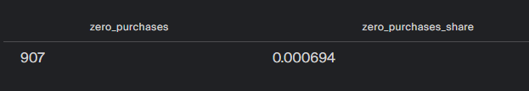
Рисунок 4 – Результаты выполнения ЗАПРОС 2.2
zero_purchases – общее кол-во нулевых покупок;
zero_purchases_share – доля нулевых покупок от общего кол-ва покупок.
Анализ: По полученным результатам – доля «нулевых» покупок составляет около 0,0007, что является крайне низким показателем (общее кол-во покупок около 1,3 млн., а «нулевых» всего 907, поэтому эти аномалии не зашумляют итоговый результат).

1.4. Есть ли среди эпических предметов популярные, которые покупают чаще всего?

Опишите результаты изучения продажи эпических предметов. Укажите, какие это предметы, какой процент покупок приходится на них от общего числа покупок и какая доля игроков хоть раз купила такой предмет.
В результате выполнения ЗАПРОС 2.3 были получены следующие показатели, представленные на рисунке 5.
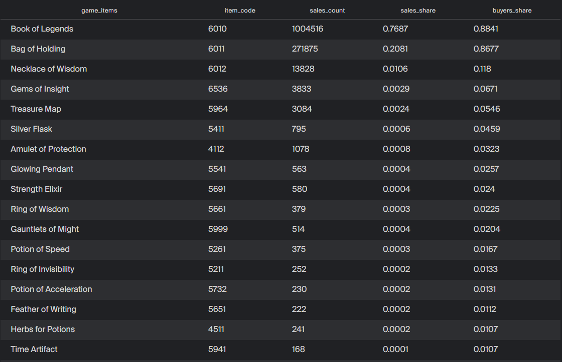
Рисунок 5 – Результаты выполнения ЗАПРОС 2.3
game_items – название эпического предмета;
item_code – код эпического предмета;
sales_count – общее кол-во продаж;
sales_share – доля продаж каждого предмета;
buyers_share – доля покупателей предмета от общего кол-ва покупателей предметов.
Анализ: По полученным результатам можно сделать следующие выводы:
- Спрос на эпические предметы неравномерный и сконцентрирован на двух позициях (самые продаваемые) – Book of Legends (на этот предмет приходится порядка 0,77 доли продаж от общего числа продаж предметов, его купили около 0,88 игроков от общего числа покупающих) и Bag of Holding (0,21 доля продаж от общего числа продаж и его приобрели около 0,87 игроков от общего числа покупающих).
- После названных двух позиций доля продаж и покупателей предметов резко снижается на порядки.
- Таким образом, игроки фактически делят все свои покупки между двумя предметами – Book of Legends и Bag of Holding вместе составляют долю примерно 0,98 ото всех продаж (0,77 + 0,21) и охватывают абсолютное большинство игроков. Остальные эпические предметы покупаются редко.

2. Результаты решения ad hoc задачи
Существует ли зависимость активности игроков по совершению внутриигровых покупок от расы персонажа?
Опишите, как активность игроков по покупке эпических предметов зависит от расы персонажа. Сделайте вывод о том, подтверждается ли гипотеза, что прохождение игры за персонажей разных рас требует примерно равного количества покупок эпических предметов.
В результате выполнения ЗАПРОС 2.4 были получены следующие показатели, представленные на рисунке 6.
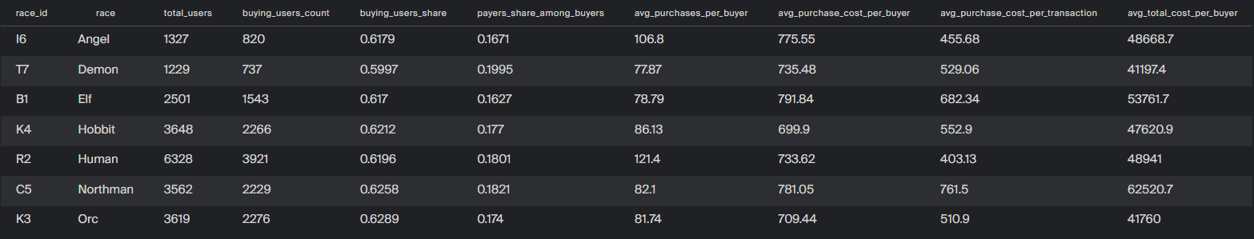
Рисунок 6 – Результаты выполнения ЗАПРОС 2.4
race_id – код расы персонажа;
race – название расы;
total_users – общее количество зарегистрированных игроков;
buying_users_count – кол-во покупателей;
buying_users_share – доля покупателей от общего числа игроков;
payers_share_among_buyers – доля платящих игроков среди тех, кто совершил покупки;
avg_purchases_per_byer – среднее кол-во покупок на одного покупателя;
avg_purchases_cost_per_buyer – средняя цена покупки на одного покупателя;
avg_total_cost_per_buyer – средняя суммарная стоимость всех покупок на одного покупателя.
Анализ: По полученным результатам можно сделать следующие выводы:
- Доля покупателей от общего числа игроков практически одинакова во всех расах, порядка 0,62;
- Доля платящих игроков среди тех, кто совершил покупки – так же практически одинакова во всех расах, порядка 0,17 (за исключением значимого всплеска в расе Demon (T7) – почти 0,2);
- В среднем по расам на каждого игрока приходится 91 покупка (среднее от суммы по полю avg_purchases_per_byer);
- Лидеры-расы по кол-ву покупок в среднем Human (R2) (121,4) и Angel (I6) (106,8);
- Самая высокая средняя стоимость одной покупки у рас Elf (B1) (791,84) и Northman (C5) (781,05);
- Самая низкая средняя стоимость одной покупки – у расы Hobbit (K4) (699,9);
- Гипотеза о том, что прохождение игры за разные расы требует примерно равного количества покупок эпических предметов, подтверждается лишь частично. С одной стороны, базовые метрики (вовлеченность в покупки и готовность платить) у всех рас почти идентичны. С другой стороны, разница в среднем количестве покупок (от 78 до 121 штуки) показывает, что игровой процесс всё же не сбалансирован идеально. Игроки за расы Human (R2) и Angel (I6) вынуждены (или предпочитают) покупать эпические предметы значительно чаще, чем игроки за Demon (T7) и Elf (B1), чтобы проходить игру.
- Рекомендация разработчикам: Стоит обратить внимание на баланс рас Human (R2) и Angel (I6). Возможно, им требуется слишком много предметов для комфортного прохождения. При этом расы Elf (B1) и Northman (C5), наоборот, приносят больше всего дохода на одного игрока за счет высокой стоимости покупок, что тоже стоит учитывать при настройке баланса.

3. Общие выводы и рекомендации
Сделайте общий вывод-рекомендацию по полученным результатам для коллег из маркетингового отдела.
- Для результатов исследовательского анализа данных укажите:
a. Какая доля платящих игроков характерна для всей игры и как раса персонажа влияет на изменение этого показателя. b. Сколько было совершено внутриигровых покупок и что можно сказать об их стоимости: какой минимум и максимум, есть ли различие между средним значением и медианой, какой разброс данных. c. Встречаются ли аномальные покупки по стоимости и если да, то сколько их. d. Есть ли среди эпических предметов популярные, которые покупают чаще всего. Если есть, то что это за предметы, какой их процент покупок от общего числа покупок, какая доля игроков, совершивших внутриигровые покупки, хоть раз купила такой предмет. +
- По результатам решения ad-hoc задачи ответьте на вопрос: как активность игроков по покупке эпических предметов зависит от расы? Подтверждается ли предположение разработчиков, что игра за персонажей разных рас требует примерно равного количества покупок эпических предметов? +
- В заключительной части сделайте общий вывод-рекомендацию для коллег из маркетингового отдела. Например, укажите, наблюдается ли зависимость между покупкой валюты «райские лепестки», сегментом игрока и характеристикой персонажа. Напишите также, на какие особенности внутриигровых покупок стоит обратить внимание. +
Итоговые выводы и рекомендации для маркетингового отдела:
- Прямой зависимости между выбором расы персонажа и вероятностью того, что игрок начнет платить, не наблюдается. Доля платящих игроков по всей игре около 0,17-0,18, а доля игроков, совершающих покупки, держится на уровне 0,62 для всех рас. Это означает, что сегментировать маркетинговые кампании по признаку расы персонажа для повышения конверсии в платящих нецелесообразно.

- Внутриигровая экономика имеет ярко выраженную асимметрию. Средний чек (526 лепестков) в 7 раз превышает медианный (75 лепестков). Это говорит о том, что можно предположить, что основную часть прибыли приносит узкий сегмент крупных плательщиков, совершающих покупки на сотни тысяч лепестков, в то время как большинство игроков совершает мелкие транзакции. Рекомендация: маркетинговой команде стоит разработать отдельную VIP-программу лояльности для удержания крупных плательщиков, а также придумать какие-то «плюшки/скидки на следующую покупку» для тех, кто совершает мелкие транзакции, чтобы повысить активность «мелких плательщиков».

- Спрос на эпические предметы крайне узок: почти 0,98 всех продаж приходится всего на два предмета – Book of Legends (на этот предмет приходится порядка 0,77 продаж от общего числа продаж предметов, его купили около 0,88 игроков от общего числа покупающих) и Bag of Holding (доля продаж от общего числа продаж – 0,21 и его приобрели около 0,87 игроков от общего числа покупающих). Остальные предметы практически не востребованы. Рекомендация: маркетингу стоит пересмотреть баланс и ценность остальных предметов, чтобы диверсифицировать ассортимент, возможно, в промо-акциях продемонстрировать ценность других предметов.

- Было выявлено 907 покупок с нулевой стоимостью (примерно доля составляет 0,0007 от общего числа покупок). Скорее всего, это технические операции или бесплатные стартовые бонусы, поэтому влияния на выручку практически нулевое.
Итоговая рекомендация: Сфокусировать маркетинговые усилия на удержании крупных плательщиков, но и разнообразить специальные предложения для «мелких», чтобы увеличить кол-во мелких транзакций. Также следует запустить рекламу других предметов, чтобы изучить реакцию аудитории и диверсифицировать представленный набор предметов. Деление аудитории по расам персонажей для этих целей не даст значимого эффекта.

SQL_sctript

/* Проект «Секреты Тёмнолесья»
* Цель проекта: изучить влияние характеристик игроков и их игровых персонажей
* на покупку внутриигровой валюты «райские лепестки», а также оценить
* активность игроков при совершении внутриигровых покупок
*
* Автор: Холодилина Александра Романовна
* Дата: 21.10.2026
*/

-- Часть 1. Исследовательский анализ данных
-- Задача 1. Исследование доли платящих игроков

-- 1.1. Доля платящих пользователей по всем данным:
-- ЗАПРОС 1.1
SELECT COUNT(id) AS total_amt_users, --общее количество игроков, зарегистрированных в игре;
COUNT(id) FILTER (WHERE payer = 1) AS payer_users_amt, --количество платящих игроков;
ROUND(COUNT(id) FILTER (WHERE payer = 1)::numeric / COUNT(id),3) AS payer_users_share --доля платящих игроков от общего количества пользователей, зарегистрированных в игре.
FROM fantasy.users;

-- 1.2. Доля платящих пользователей в разрезе расы персонажа:
-- ЗАПРОС 1.2
SELECT r.race, --название расы персонажа;
r.race_id, --код расы персонажа;
COUNT(id) FILTER (WHERE payer = 1) AS payer_users_amt, --количество платящих игроков этой расы;
COUNT(id) AS total_amt_users, -- общее количество зарегистрированных игроков этой расы;
ROUND(COUNT(id) FILTER (WHERE payer = 1)::numeric / COUNT(id),4) AS payer_users_share --доля платящих игроков среди всех зарегистрированных игроков этой расы.
FROM fantasy.users AS u
INNER JOIN fantasy.race AS r ON u.race_id = r.race_id -- присоединяем таблицу race для вывода названий рас
GROUP BY r.race, r.race_id
ORDER BY payer_users_share DESC;
-- Задача 2. Исследование внутриигровых покупок
-- 2.1. Статистические показатели по полю amount:
-- ЗАПРОС 2.1
SELECT COUNT(*) AS total_purchases, --общее кол-во покупок
SUM(amount) AS total_amount, --суммарная стоимость всех покупок
MIN(amount) AS min_amount, --минимальная стоимость покупки
MAX(amount) AS max_amount, --максимальная стоимость покупки
AVG(amount) AS avg_amount, --средняя стоимость покупки
PERCENTILE_CONT(0.5) WITHIN GROUP (ORDER BY amount) AS median_amount, --медиана стоимости покупки
STDDEV(amount) AS stddev_amount --стандартное отклонение стоимости покупки
FROM fantasy.events;
-- 2.2: Аномальные нулевые покупки:
-- ЗАПРОС 2.2
SELECT COUNT(*) FILTER (WHERE amount = 0) AS zero_purchases, --общее кол-во нулевых покупок
ROUND(COUNT(*) FILTER (WHERE amount = 0)::numeric / COUNT(*),6) AS zero_purchases_share --доля нулевых покпок от общего кол-ва покупок
FROM fantasy.events;
-- 2.3: Популярные эпические предметы:
-- ЗАПРОС 2.3
WITH filtered_events AS (SELECT e.id, e.item_code
FROM fantasy.events AS e
WHERE e.amount > 0), --Исключаем нулевые покупки
total_sales AS (SELECT COUNT(*) AS total_count
FROM filtered_events), -- Считаем общее кол-во продаж, исключив нулевые
total_buyers AS (SELECT COUNT(DISTINCT id) AS total_users
FROM filtered_events) -- Считаем общее кол-во покупателей предметов, исключив нулевые покупки
SELECT
i.game_items, -- Название предмета
i.item_code, -- Код предмета
COUNT(*) AS sales_count, --общее кол-во продаж (без нулевых)
ROUND(COUNT(*)::numeric/ts.total_count, 4) AS sales_share, --доля продаж каждого предмета
ROUND(COUNT(DISTINCT fe.id)::numeric/tb.total_users,4) AS buyers_share --доля покупателей предмета от общего кол-ва покупателей предметов (без нулевых покупок)
FROM filtered_events AS fe
INNER JOIN fantasy.items AS i
ON i.item_code = fe.item_code
CROSS JOIN total_sales AS ts --Присоединяем к каждой строке значение total_sales (вместо подзапроса и оконных)
CROSS JOIN total_buyers AS tb --Присоединяем к каждой строке значение total_buyers (вместо подзапроса и оконных)
GROUP BY i.game_items, i.item_code, ts.total_count, tb.total_users
ORDER BY buyers_share DESC; --Сортируем по популярности предмета среди игроков

-- Часть 2. Решение ad hoc-задачи
-- Задача: Зависимость активности игроков от расы персонажа:
-- ЗАПРОС 2.4
WITH filtered_events AS (SELECT id, amount
FROM fantasy.events
WHERE amount > 0),
user_stats AS (
SELECT u.race_id, u.id, u.payer,
-- Количество покупок пользователя (0, если не покупал)
COALESCE(COUNT(fe.amount), 0) AS user_purchases_count,
-- Средняя стоимость одной покупки пользователя (0, если не покупал)
COALESCE(AVG(fe.amount), 0) AS user_avg_purchase_cost,
-- Суммарная стоимость покупок пользователя (0, если не покупал)
COALESCE(SUM(fe.amount), 0) AS user_total_cost
FROM fantasy.users AS u
LEFT JOIN filtered_events AS fe ON u.id = fe.id
GROUP BY u.race_id, u.id, u.payer)
SELECT
us.race_id, r.race,
-- 1. Общее количество зарегистрированных игроков
COUNT(id) AS total_users,
-- 2. Количество игроков, совершающих покупки
COUNT(id) FILTER (WHERE user_purchases_count>0) AS buying_users_count,
-- Доля покупателей от общего числа зарегистрированных игроков
ROUND(COUNT(id) FILTER (WHERE user_purchases_count>0)::numeric/COUNT(id),4) AS buying_users_share,
-- 3. Доля платящих игроков среди тех, кто совершил покупки (NULLIF помогает избежать деления на 0 в случае, если в какой-то из рас никто не совершил покупку)
ROUND(COUNT(id) FILTER (WHERE payer = 1 AND user_purchases_count>0)::numeric/NULLIF(COUNT(id) FILTER (WHERE user_purchases_count>0),0),4) AS payers_share_among_buyers,
-- 4. Среднее количество покупок на одного покупателя
ROUND(AVG(user_purchases_count) FILTER (WHERE user_purchases_count>0)::numeric,2) AS avg_purchases_per_buyer,
-- 5. Средняя стоимость одной покупки на одного покупателя (Суммарные траты / Число покупок расы)
ROUND(AVG(user_avg_purchase_cost) FILTER (WHERE user_purchases_count>0)::numeric,2) AS avg_purchase_cost_per_buyer,
-- 5.1. Средний чек транзакции (Траты расы / число её покупок)
ROUND(SUM(user_total_cost)::numeric / NULLIF(SUM(user_purchases_count),0),2) AS avg_purchase_cost_per_transaction,
-- 6. Средняя суммарная стоимость всех покупок на одного покупателя
ROUND(AVG(user_total_cost) FILTER (WHERE user_purchases_count>0)::numeric,2) AS avg_total_cost_per_buyer
FROM user_stats AS us
INNER JOIN fantasy.race AS r ON us.race_id = r.race_id
GROUP BY us.race_id, r.race
ORDER BY r.race;

